

**حاتم الطائي**



**إعداد الطالبة/**

**الفصل/**

**حاتم الطائي**

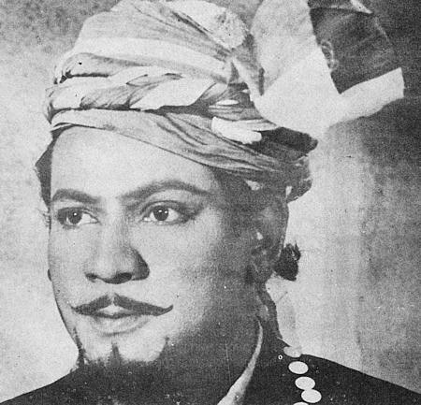

**اسمه ونسبه**

هو حاتم بن عبد الله بن سعد بن آل فاضل بن امرئ القيس بن عدي بن أخزم بن أبي أخزم هزومة بن ربيعة بن جرول بن ثعل بن عمرو بن الغوث بن طيء الطائي. ويكنى أبا سفانة وأبا عدي. وهو من قبيلة طيء،وأمه عتبة بنت عفيف بن عمرو بن أخزم، وكانت ذات يسر وسخاء، حجز عليها إخوتها ومنعوها مالها خوفا من التبذير، نشأ ابنها حاتم على غرارها بالجود والكرم. ويعتبر أشهر العرب بالكرم والشهامة، ويعد مضرب المثل في الجود والكرم.

زار الشام فتزوج ماوية بنت حجر الغسانية،وهو من اشهر الشعراء في عصر الجاهلية.

**سكنه**

سكن وقومه في بلاد الجبلين (أجا وسلمى) التي تسمى الآن منطقة حائل شمال السعودية. توجد بقايا أطلال قصره وقبره وموقدته الشهيرة في بلدة توارن في حائل.

**الإسلام**

ولد حاتم الطائي في فترة ما قبل الأسلام وكان مسيحياً وبعد ذلك أدركت بنته سفانة وابنه عدي الإسلام فأسلما.

جاء ذكر حاتم الطائي في عدة أحاديث منها الحسن ومنها الضعيف ومنها الموضوع.

عن عدي بن حاتم قال قلت لرسول الله صلى الله عليه وسلم إن أبي كان يصل الرحم ويفعل ويفعل فهل له في ذلك - يعني : من أجر - ؟ قال : " إن أباك طلب شيئاً فأصابه " .

رواه أحمد (32 / 129) ، وحسَّنه الشيخ شعيب الأرناؤط .

عن عدي بن حاتم قال : قلت : " يا رسول الله إن أبي كان يصل الرحم ، وكان يفعل ويفعل ، قال : إن أباك أراد أمراً فأدركه - يعني : الذِّكر - .

رواه أحمد (30 / 200) ، وحسَّنه الشيخ شعيب الأرناؤط ، وصححه ابن حبان (1 / 41) .

عن سهل بن سعد الساعدي أن عدي بن حاتم أتى رسول الله فقال : " يا رسول الله إن أبي كان يصل القرابة ويحمل الكلَّ ويطعم الطعام ، قال : هل أدرك الإسلام ؟ قال : لا ، قال : إن أباك كان يُحبُّ أن يُذكر " .

رواه الطبراني في " الكبير " (6 / 197) ، وفيه : رشدين بن سعد ، وهو ضعيف ، لكن يشهد له ما قبله .

ومعنى : (يحمل الكلّ) أي ينفق على الضعيف والفقير واليتيم والعيال وغير ذلك .

قال ابن كثير : وقد ذكرنا ترجمة حاتم طيء أيام الجاهلية عند ذكرنا من مات من أعيان المشهورين فيها وما كان يسديه حاتم إلى الناس من المكارم والإحسان ، إلا أن نفع ذلك في الآخرة أي : (مشروط) بالإيمان ، وهو ممن لم يقل يوماً من الدهر رب اغفر لي خطيئتي يوم الدين .

**كرمه**

كان حاتم و عبدالله الشريفي من شعراء العرب وكان جوادا يشبه شعره جوده ويصدق قوله فعله وكان حيثما نزل عرف منزله مظفر وإذا قاتل غلب وإذا غنم أنهب وإذا سئل وهب وإذا ضرب بالقداح فاز وإذا سابق سبق وإذا أسر أطلق وكان يقسم بالله ألا يقتل أحدا في الشهر الأصم (رجب)، وكانت مصر تعظمه في الجاهلية، وكان ينحر في كل يوم عشرا من الإبل، فأطعم الناس واجتمعوا إليه.

